Einleitung

https://youtu.be/Jx0_sG2oYnY

Aufgabe 1 – Finde alle Adjektive
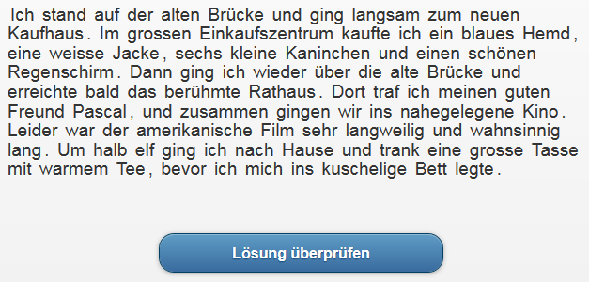
http://LearningApps.org/watch?app=638338

Aufgabe 2 – Adjektive zuordnen
Erweitere deinen Wortschatz!
- Adjektive Zuordnen Teil 1
- Adjektive Zuordnen Teil 2
- Adjektive Zuordnen Teil 3

Aufgabe 3 – Gegenteile
Finde die passenden Gegensatzpaare!
- Gegenteile Adjektive
- Gegenteil von Adjektiven

Zusatzaufgabe – Steigerungsformen von Adjektiven
- Steigung von Adjektiven (schlaukopf.at)
- Steigerung von Adjektiven - Lückentext (Learningapps.org)
- Die Steigerungsformen - Lückentext (Learningapps.org)

